 | UNIVERSITAS MEDAN AREA  FAKULTAS TEKNIK  PROGRAM STUDI TEKNIK INDUSTRI
KONTRAK KULIAH

- IDENTITAS MATA KULIAH | :
Nama Mata Kuliah | : Analisis Biaya
Kode Mata Kuliah | : TID 15035
Bobot Mata Kuliah | : 2 SKS
Dosen Pengasuh | : Yudi Daeng Polewangi, ST. MT

- DESKRIPSI MATA KULIAH

Mata kuliah ini merupakan mata kuliah wajib bagi mahasiswa S1 program Studi Teknik Industri. Materi pada mata kuliah ini membahas tentang proses pelacakan, pencatatan dan analisa terhadap biaya-biaya yang berhubungan dengan aktivitas suatu organisasi guna menghasilkan barang dan jasa.

- CAPAIAN PEMBELAJARAN MATA KULIAH (CPMK)

- Mahasiswa mampu dan memahami serta dapat melakukan analisis kelayakan pabrik
- Mahasiswa memahami biaya-biaya yang terakumulasi dalam proses produksi
- Mahasiswa mampu melakukan perhitungan biaya-biaya dalam proses produksi
- Mahasiswa memahami prinsip-prinsip akuntansi
- Mahasiswa mampu mendokumentasikan biaya kedalam sistem akuntansi
- Mahasiswa memahami perhitungan Break Even Point (BEP)

- METODE PEMBELAJARAN

Perkuliahan ini belangsung melalui strategi pembelajaran Student Center Learning (SCL) dengan metode antara lain ceramah, diskusi kelompok, tinjauan buku, survey sederhana, PBL, dll.

- ATRIBUT SOFT SKILL

Atribut-atribut soft skill yang akan dikembangkan pada mahasiswa melalui perkuliahan adalah inisiatif, objektif, analitis dan logis.

- PENGENDALIAN MUTU

Pengendalian mutu perkuliahan dilakukan melalui penilaian terhadap mandiri dan terstruktur, aktivitas diskusi, laporan penelitian kasus, presentasi dan tampilan soft skill.

- EVALUASI

Evaluasi dilakukan dengan menggabungkan nilai capaian mahasiswa pada seluruh item kendali mutu dengan menggunakan rumus sebagai berikut :
- Partisipasi (Ps) = 10 %
- PR (Tugas dan Aktivitas) = 50 %
- UTS = 15 %
- UAS = 25 %
Berdasarkan item kendali mutu tersebut diperoleh nilai akhir mahasiswa.
Catatan :
- Mahasiswa yang dapat mengikuti Ujian Tengah Semester dan Akhir Semester adalah mahasiswa yang telah mengikuti perkuliahan sebanyak 75%. Bagi mahasiswa yang kehadirannya tidak mencukupi 75%, fakultas tidak boleh mengizinkannya mengikuti Ujian Tengah dan Akhir Semester.
- Dosen harus mengisi titik-titik pada tiap komponen dan nilainya tidak berada di luar range/kisaran yang telah ditentukan dan totalnya 100%.
- Fakultas melalui rapat dapat menentukan persentase penilaian dalam batas range/kisaran yang telah kami tentukan.

- PENILAIAN

Penilaian terhadap mahasiswa ditentukan oleh hasil belajar mahasiswa sendiri dengan menggunakan sistem Penilaian Acuan Norma (PAN).

- RENTANG NILAI

A = ≥ 85.00
B+ = ≥ 77.50 - ˂ 84.99
B = ≥ 70.00 - ˂ 77.49
C+ = ≥ 62.50 - ˂ 69.99
C = ≥ 55.00 - ˂ 62.49
D = ≥ 45.00 - ˂ 55.99
E = ≥ 00.00 - ˂ 44.99

Nilai TL yang dahulunya K, dapat diberikan jika mahasiswa tidak mengikuti perkuliahan atau kehadirannya lebih kecil dari 75 % atau tidak mengikuti Ujian Akhir.
Bobot nilai TL = 0 (nol) dan mahasiswa yang bersangkutan tidak dapat melakukan Semester Pendek untuk mata kuliah tersebut.

- NORMA AKADEMIK/TATA TERTIB PERKULIAHAN

- Mahasiswa wajib mengikuti tepat waktu. Mahasiswa yang terlambat lebih dari 15 menit tidak diperkenankan mengikuti perkuliahan.
- Mahasiswa yang tidak hadir karena alasan yang dibenarkan menurut peraturan, menyerahkan surat ijin kepada dosen mata kuliah selambat-lambatnya pada hari perkuliahan berikutnya.
- Jika dosen tidak dapat hadir pada jadwal yang telah ditetapkan karena sesuatu hal, maka dosen diwajibkan memberikan informasi kepada mahasiswa paling lambat 1 hari sebelum jadwal perkuliahan.
- Apabila dosen tidak hadir setelah 15 menit dari jadwal kuliah, mahasiswa berhak menghubungi dosen dengan menanyakan kepada petugas waskat/piket perkuliahan tentang perkuliahan dilaksanakan atau tidak. Jika dosen tidak datang dalam waktu 2 x 15 menit dari jadwal perkuliahan maka mahasiswa berhak tidak mengikuti perkuliahan pada waktu tersebut dan perkuliahan dianggap tidak dilaksanakan.
- Mahasiswa wajib menyerahkan tugas-tugas kelompok atau individual yang dibebankan dosen pada waktu yang ditentukan kemudian.
- Mahasiswa harus berpakaian rapi dan sopan ketika mengikuti perkuliahan dan tidak boleh mengenakan sandal.
- Mahasiswa dilarang menghidupkan handphone (HP), makan, merokok pada saat per perkuliahan berlangsung.

- PERNYATAAN PERSETUJUAN KONTRAK

Medan, 4 September 2018

Demikian kontrak kuliah ini kami buat bersama tanpa ada paksaan oleh pihak manapun. Kontrak kuliah ini akan dijadikan sebagai pedoman dalam pelaksanaan perkuliahan dan bilamana ada hal-hal yang belum termuat dalam kontrak ini tetapi dianggap perlu, maka dapat dilaksanakan atas kesepakatan bersama.

Para pihak yang bersepakat :

Dosen Pengampu, Perwakilan Mahasiswa,
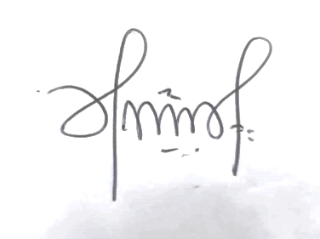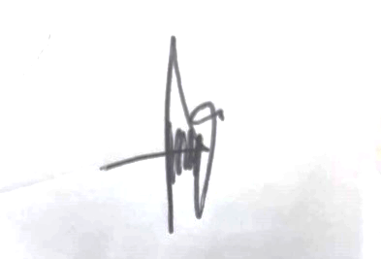
(Yudi Daeng Polewangi, ST. MT) ( )

Mengetahui:
Kaprodi Teknik Industri
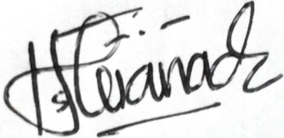
(Yuana Delvika, ST. MT)

